**Информационная система университета**

**РАБОЧАЯ ДОКУМЕНТАЦИЯ**

**Техническая документация**

**Листов – 10**

Киров

2022

ОГЛАВЛЕНИЕ

1. Введение 3

1.1. Наименование программы 3

1.2. Область применения 3

2. Назначение разработки 3

2.1. Функциональное назначение 3

3. Структура разрабатываемого продукта 3

4. Требования к обрабатываемым хранимым данным 4

5. Протокол приема сдаточных испытаний 5

# **Введение**

## Наименование программы

Информационная система университета

## Область применения

Область применения программного продукта является сфера образования, организация работы образовательного учреждения.

# **Назначение разработки**

## Функциональное назначение

Программа предназначена для автоматизации учебного процесса.

Приложение должно эксплуатироваться на ПК с OC Windows и предназначена для пользователей, имеющие базовые знания ОС Windows.

# **Структура разрабатываемого продукта**

В данном пункте рассматривается структура программного продукта, представлена основная схема.

На рисунке 1 представлена диаграмма работы приложения

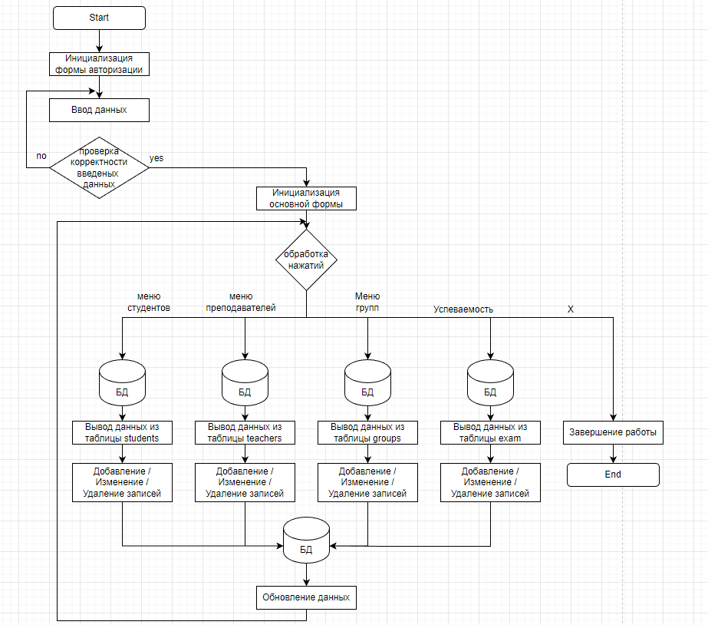

Рисунок 1 – Диаграмма работы приложения

# **Требования к обрабатываемым хранимым данным**

В базе данных имеются 4 таблицы: students; teachers; groups; exam;

students хранит в себе все данные о студентах.

teachers хранит в себе все данные о преподавателях.

Groups хранит в себе данные об учебных группах

Exam хранит в себе данные об успеваемости студентах

На рисунке 2 представлена схема базы данных.

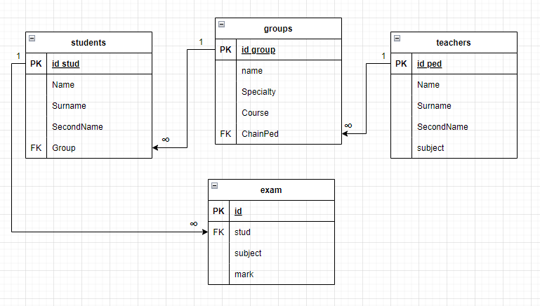

Рисунок 2 – Диаграмма базы данных

# **Протокол приема сдаточных испытаний**

Тест 1 – Проверка записи новых данных в базу данных.

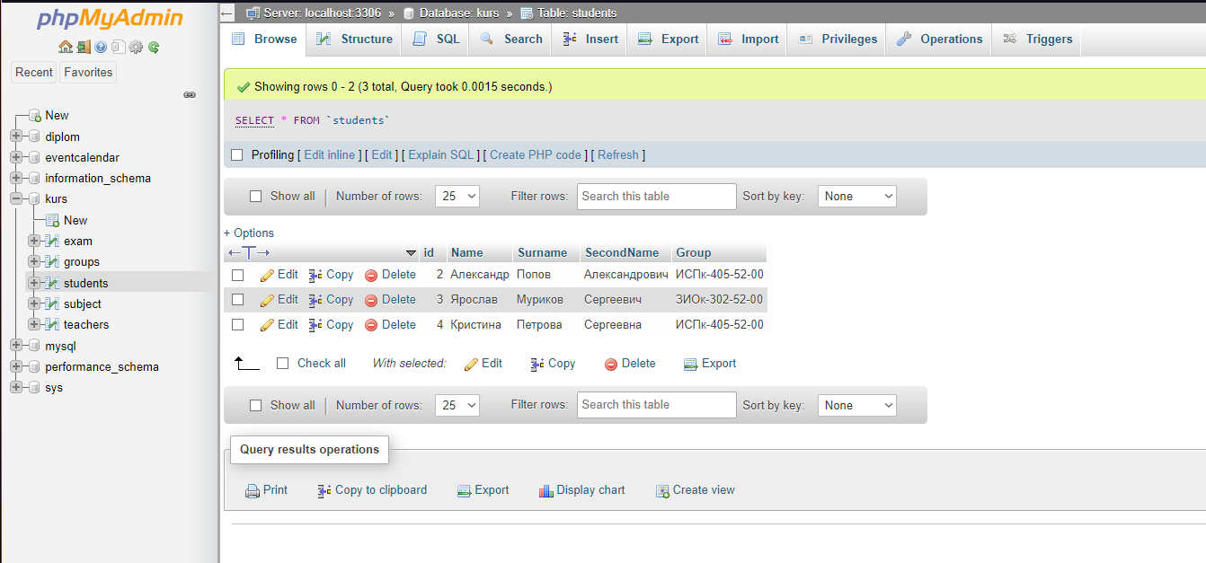

Рисунок 3 – Тест 1

Тест 2 – Корректность работы поля «Поиск»

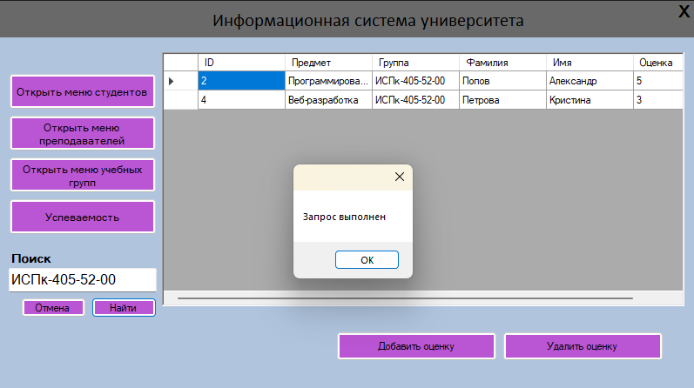

Рисунок 4 - Тест 2

Тест 3 – Проверка функции удаления данных из базы данных

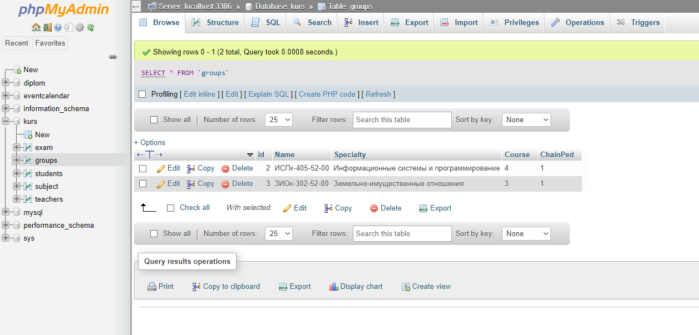

Рисунок 5 – Тест 3

Тест 4 – Проверка изменения данных базы данных

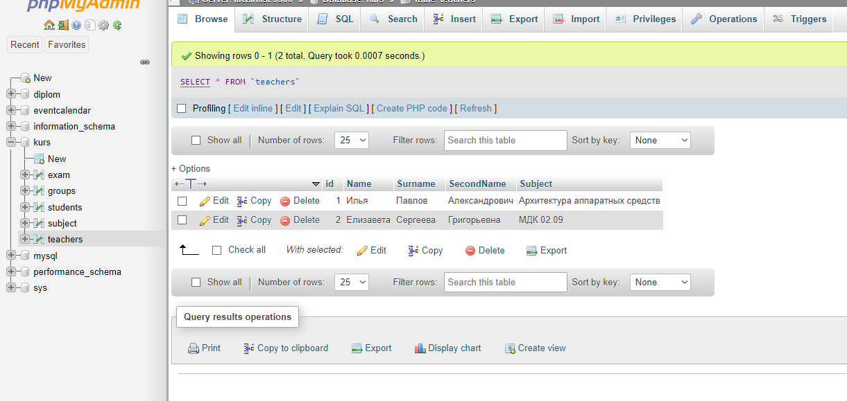Рисунок 6 – Тест 4

Тест 5 – Проверка авторизации в приложении

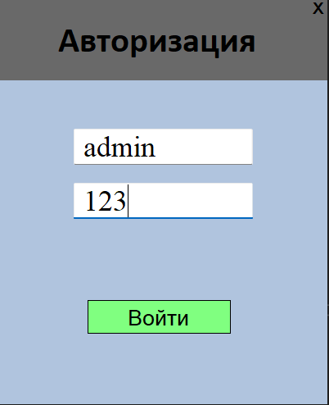

Рисунок 7– Тест 5

Тест 6 – Проверка корректного завершения работы программы  
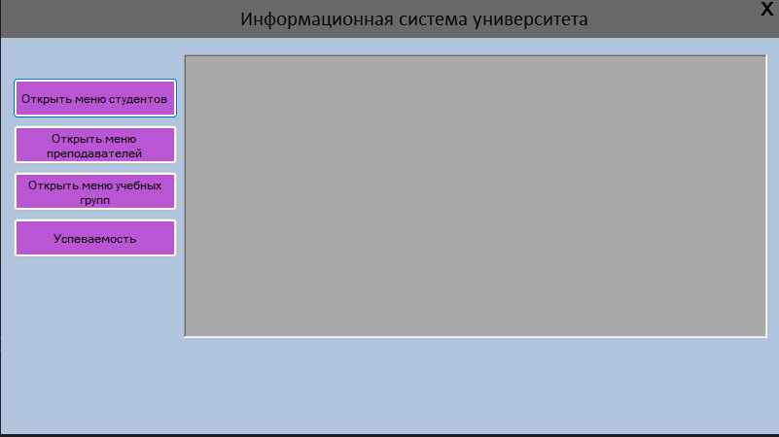

Рисунок 8 – Тест 6

Тест 7 – Вывода данных из базы данных  
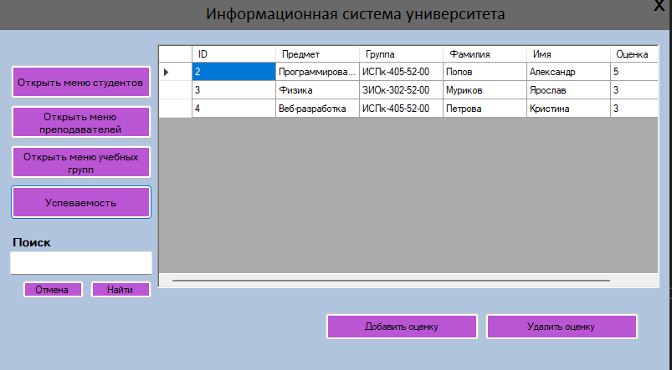

Рисунок 9 – Тест 7

Тест 8 – Проверка открытия всех форм проекта  
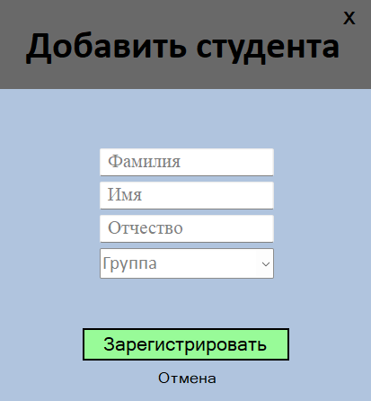  
Рисунок 10 – Тест 8  
  
Тест 9 – Проверка возвращения на главную форму   
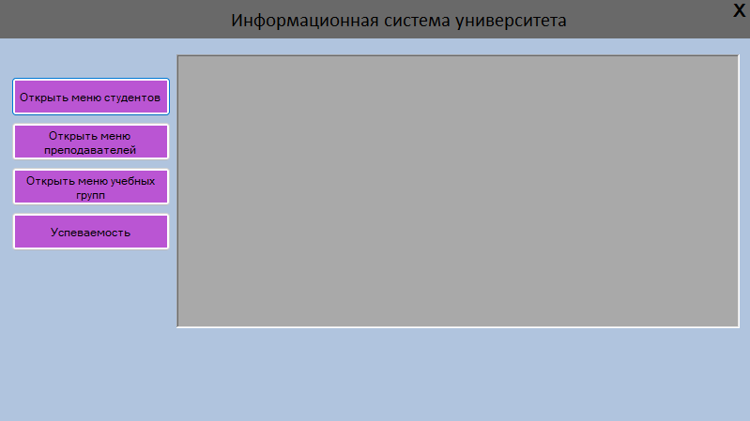  
Рисунок 11 – Тест 9  
  
Тест 10 – Проверка работоспособности сортировки  
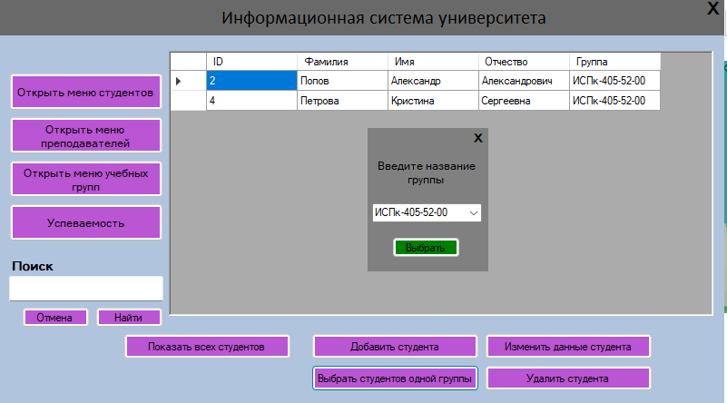

Рисунок 12 – Тест 10